|  |  |  |
| --- | --- | --- |
| TRƯỜNG ĐH SƯ PHẠM KỸ THUẬT TPHCM **KHOA XÂY DỰNG**  **BỘ MÔN THI CÔNG & QLXD** | | **ĐÁP ÁN HỌC KỲ II, NĂM HỌC 2024-2025**  **Môn: Tổ chức và quản lý thi công HTKTCTXD**  Mã môn học: MECM334419  Thời gian: 60 phút.  Được phép sử dụng tài liệu giấy. |
| Chữ ký giám thị 1 | Chữ ký giám thị 2 |
| **Điểm và chữ ký** | |
| CB chấm thi thứ nhất | CB chấm thi thứ hai | **Họ và tên:**  **Mã số SV:**  **Số TT:** **Phòng thi:** |
|  |  |
| **PHẦN 1: TRẮC NGHIỆM (3 điểm)** | |  |

**BẢNG TRẢ LỜI:**

**ĐỀ 1**

|  |  |  |  |  |  |  |  |  |  |  |
| --- | --- | --- | --- | --- | --- | --- | --- | --- | --- | --- |
|  | **1** | **2** | **3** | **4** | **5** | **6** | **7** | **8** | **9** | **10** |
| **a** |  | **X** | **X** |  |  | **X** |  |  |  |  |
| **b** | **X** |  |  |  | **X** |  |  |  |  | **X** |
| **c** |  |  |  | **X** |  |  | **X** | **X** | **X** |  |
| **d** |  |  |  |  |  |  |  |  |  |  |

**ĐỀ 2**

|  |  |  |  |  |  |  |  |  |  |  |
| --- | --- | --- | --- | --- | --- | --- | --- | --- | --- | --- |
|  | **1** | **2** | **3** | **4** | **5** | **6** | **7** | **8** | **9** | **10** |
| **a** |  | **X** |  |  |  |  |  | **X** | **X** |  |
| **b** | **X** |  |  |  |  | **X** | **X** |  |  |  |
| **c** |  |  | **X** | **X** | **X** |  |  |  |  | **X** |
| **d** |  |  |  |  |  |  |  |  |  |  |

**PHẦN 2: TỰ LUẬN (7 điểm)**

Câu 11. Vẽ sơ đồ mạng **AON** và hoàn thành các thông số trên nút công tác như ký hiệu sau: *(2,5 điểm)*

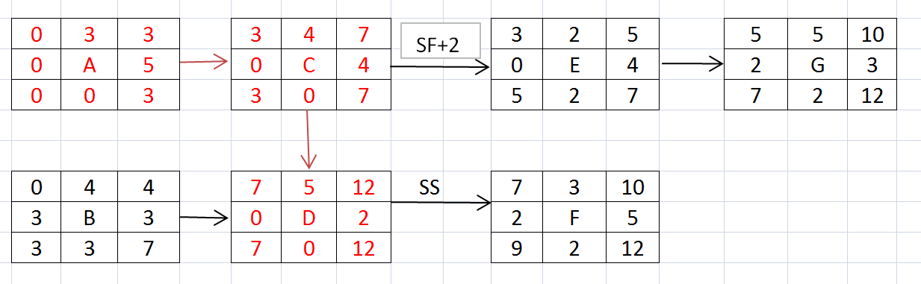

Câu 12. Xác định đường Gantt và thời gian hoàn thành dự án? *(0,5 điểm)*

Đường Gantt: A-C-D. Thời gian hoàn thành dự án T = 12 ngày

Câu 13. Chuyển sơ đồ mạng trên sang sơ đồ ngang trong điều kiện khời sớm? *(1,0 điểm)*

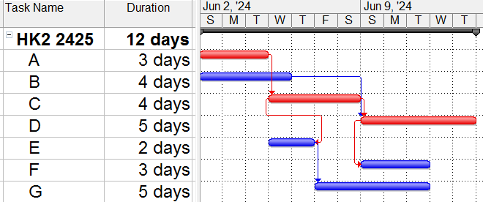

Câu 14: Vẽ biểu đồ nhân lực ? Tính hệ số K1, K2 và đánh giá biểu đồ? *(2,0 điểm)*

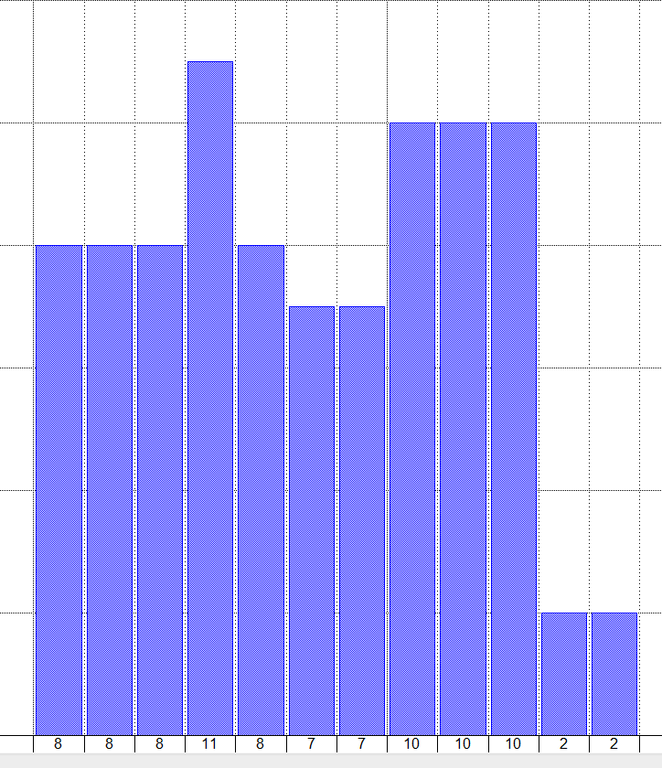

K1 = Amax/Atb = 11/7,58 = 1,451

(Atb = S/T = 91/12 = 7,58 công)

K2 = Sdư/S = 12,36/91 = 0,136

Đánh giá: Biểu đồ nhìn chung tương đối tốt, tuy nhiên ngày 4 lượng công tăng vọt so với mức trung bình dẫn đến K1 còn khá lớn, cần điều chỉnh để tối ưu hơn.

Câu 15. Điều chỉnh tiến độ bằng cách dịch chuyển công tác để tối ưu hóa nguồn lực nhân công ? (Nêu rõ dịch chuyển công tác nào, trong thời gian nào. Vẽ lại tiến độ ngang và biểu đồ nhân lực, tính K1, K2 trong trường hợp này). *(1,0 điểm)*

Điều chỉnh: Công tác E trễ 1 ngày, công tác G trễ 1 ngày.

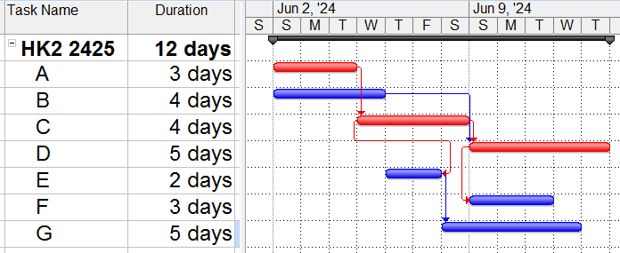

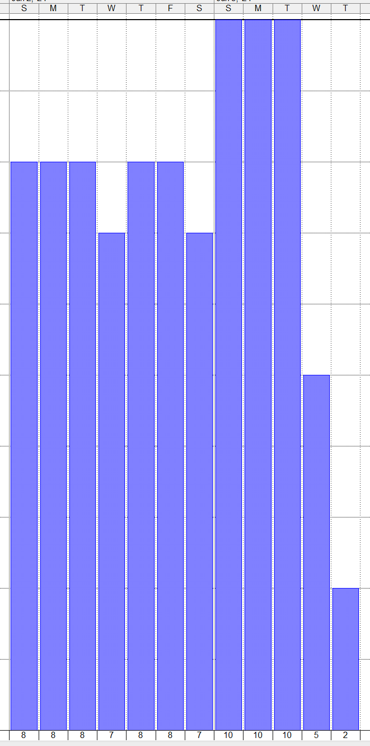

K1 = Amax/Atb = 10/7,58 = 1,143 < K1 khi chưa điều chỉnh

(Atb = S/T = 91/12 = 7,58 công)

K2 = Sdư/S = 9,36/91 = 0,103 < K2 khi chưa điều chỉnh

Biểu đồ nhân công tối ưu hơn.